2022年度 卒業論文

「プラットフォームからみるゲーム業界の課題と展望」

2022年1月10日

経営戦略学科
（学籍番号 18f1040）
三宅 遼

法政大学経営学部
木原ゼミ

目次
序章 はじめに ｐ4～

第1章『プラットフォームビジネスとは』 p7~
プラットフォームのカテゴリー
プラットフォームの収益モデル
第2章『ゲームにおけるプラットフォーム』 p10～
Steam
ニンテンドーeショップ
ゲームプラットフォームのメリット
第3章『モバイルゲームとプラットフォームの問題点』 ｐ12～
プラットフォームにおける問題点
モバイルゲームとは
App store
Google Play
『Epic games vs Apple』
第４章『ゲーム業界全体への警鐘』 p20~
手数料は今やモバイルゲームだけにとどまらない
第5章『プラットフォームに望むこと』 p21~
手数料の緩和
手数料の変更
第6章『最後に』 p24~

参考資料 ｐ25～
序章 はじめに

ゲーム業界の発展は著しい。
2022年8月25日発行の、国内外ゲーム業界の最新動向を分析した『ファミ通ゲーム白書2022』(角川アスキー総合研究所)によると2021年のゲーム市場は世界規模で前年比6.1%増え21.9兆円。日本国内では2兆円規模を維持している。 （表２）
世界のゲーム市場は、2020年の新型コロナウイルス渦中による巣籠もり需要の影響などから前年比31.6%増と大きく伸び、20兆円に達した。2021、2022年は新型コロナウイルスの影響も比較的収まり、その反動でゲーム市場の縮小が懸念されたが実際には逆の成長となった。 （表１）(表2)

表1
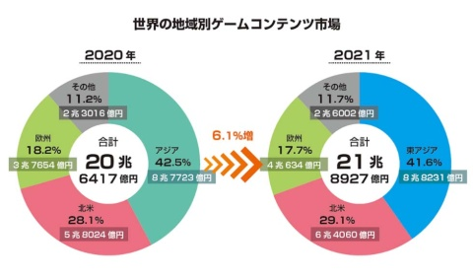

表2
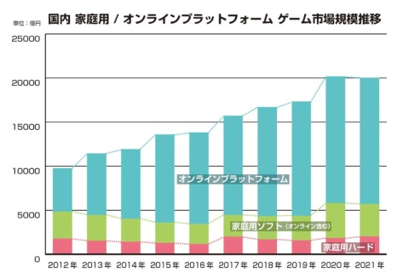
（このグラフに限って、家庭用ゲーム全体の市場規模を明確にするため、家庭用ゲームのオンライン市場はオンラインプラットフォームではなく、家庭用ソフトに含めている）

表３
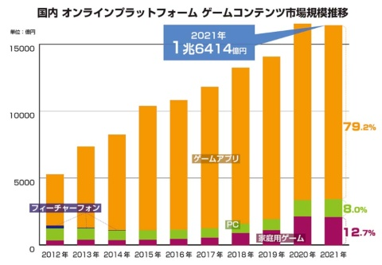

こうした動きの中で、世界的な傾向として見えてくることがある。ゲームをプレイする方法として『オンラインプラットフォーム』を用いた割合が高いことだ。（表２・３）
ここで言う『オンラインプラットフォーム』は家庭用ゲーム機やスマートフォン、タブレット、PCなどでネットワーク接続を前提に動作するゲームコンテンツのことだ。この『オンラインプラットフォーム』の2021年の国内規模は約1.4兆で家庭用ゲーム市場(オンラインで動作するものも含む)の2.3倍にもなる。
この『オンラインプラットフォーム』は、プレイするにあたって、それぞれのデバイスにおける、サイト・アプリケーションなどのプラットフォームを介してダウンロード・プレイされる。

このことから『オンラインプラットフォーム』と表現されるゲームコンテンツは、ビジネスの世界でいうところの『プラットフォームビジネス』というビジネスモデルと密接に結びついている。
『プラットフォームビジネス』とは、サービス運用の土台に位置付けられるシステムやサービスを提供する事業のことを指す。
市場そのものを管理でき、蓄積したデータを活用できる点やネットワーク効果を用いて利便性が高まっていくというメリットがあり、優れたビジネスモデルと言える。現にGAFAやBic Techと呼ばれる巨大企業はこれらのビジネスモデルを採用している。
しかし、このビジネスモデルは独占禁止法への触法や個人情報保護、自由な市場成長の阻害といった可能性を有しており、実際に被害が出ているケースも存在する。
ゲームは多様化する。
今までのハードの様式を脱し、スマートフォンで誰もがゲームを楽しむ。バーチャルリアリティの冒険に出掛ける。240分の1秒がある世界で、数十分におよぶ戦いを繰り広げる。ゲームに対する喜怒哀楽を全世界へ配信する。そして、個人でゲームを作る。
そんな時代に、ゲーム市場におけるプラットフォームの存在が市場に悪影響を及ぼす可能性は否定できない。
この論文では、第1章でまずプラットフォームビジネスの全般的な概要について解説し、第2章でゲームにおけるプラットフォームを紹介する。
その後、第３章ではゲーム市場のプラットフォームにおける問題点が特に顕在化しているモバイルゲーム市場とプラットフォームについて紹介して課題を分析、その後第4章でこの課題がゲーム業界全般にいえることであることを主張する。
第5章ではより多様でより自由な市場成長のためにはどのようなプラットフォームとの共存があるのか、現時点での課題をふまえて述べる。
第1章 「プラットフォームビジネスとは」
主張の前にプラットフォームビジネスとは何なのか、そしてゲーム業界におけるプラットフォームを確認する。
プラットフォームビジネスとは、ビジネスモデルの1つの名称で、その場所を利用して法人や個人のビジネスを行うことができる『基盤』を提供するビジネスのことを言う。
例えば、配車サービスの『Uber』がこれに該当する。
『Uber』は自社で直接自動車やドライバーは保持しておらず、輸送サービスを提供する事業者と移動したいと思うユーザーを結ぶ基盤(プラットフォーム)を提供するビジネスで、プラットフォームビジネスの典型と言える。
プラットフォームビジネスの特徴として、プラットフォームを提供する事業者は取引の基盤を提供しているだけに過ぎず、ユーザーに直接的にサービスを提供するわけではないということがある。
プラットフォームビジネスは主なカテゴリーとして4つに分類される。
1.仲介型プラットフォーム
仲介型プラットフォームは、商品やサービス、スキル、仕事などの提供を受けたい需要者と、提供をおこないたい提供者をプラットフォーム上でマッチングさせるプラットフォームのことで、先に紹介したUberやメルカリなどが該当する。その他楽天市場などのECサイトもこのカテゴリーに含まれる。
2.OSプラットフォーム
OSプラットフォームは多様なサービスのOSとして機能し、第三者のサードパーティのサービス・アプリケーションを含むサービスを提供するプラットフォームのことを指す。
1で挙げた仲介型プラットフォームに比べ、利用者を特定の業種・業界に絞らずに展開しているという特徴がある。例えば、AppleのiosやApp store、AmazonのAWS、GoogleのAndroid、Google play が挙げられるカテゴリーだ。
3.ソリューション型プラットフォーム
ソリューション型プラットフォームは、特定の業界や業種・業態に特化した横断的機能をもったデジタルツールなどを提供し、利用者の活動を支援するサービスが分類される。
PayPay株式会社運営の決済システムのpaypayやリクルートのエアペイなどが具体例だ。
4.コンテンツ型プラットフォーム
利用者によってプラットフォームにコンテンツが蓄積され、利用のニーズが高まり、利用価値が高まっていくという特徴をもったプラットフォームのことを指す。
TwitterやFacebookなどのSNSやYouTubeなどが分類される。
この4つの分類はあくまで指標であり、例えばGoogle playのように複数の分類に該当するプラットフォームも存在する。
次にプラットフォームビジネスがどのように収益をあげているか、その収益モデルについてだ。
代表的なものは、手数料課金、月賦課金、従量課金、フリーミアルの4つがあげられる。
▪️手数料課金モデル
プラットフォームビジネスではもっとも一般的な収益モデルだ。
メルカリやラクマのようなECマーケットプレイスで採用されることが多い。
そのプラットフォームのなかで行われた取引に応じて、送料を含めた販売額の何％かが販売手数料としてプラットフォームの収益になる。
その他のマッチングサイトでも総販売額や総サービス提供料に対する手数料というパターンで収益をあげている。
例えば、
●メルカリ
・販売手数料：10％＋税
※送料含めた商品価格全体に対して10％
●ラクマ
・販売手数料：6％＋税
※送料含めた商品価格全体に対して6%
などの具体例がある。
▪️月賦課金モデル
利用者が月に定額の料金または使用した分の料金を支払い、そのプラットフォームのサービスを利用するモデルだ。
サブスクリプションと呼ばれるサービスはこの月額課金モデルに属している。
サブスクリプションの代表例としては、音楽配信サービスの「Spotify（スポティファイ）」、動画配信サービスの「Netflix（ネットフリックス）」などがあげられる。
利用者に対しては、一定額の利用料を支払うことで、音楽の聞き放題、動画が見放題になるというメリットを提供できる。
サービスを提供するプラットフォーマー側からみると、毎月一定の額が収益として入ってくるため、将来の利益が予測しやすいという利点がある。そのため、経営戦略が立てやすく比較的収益が安定しているモデルである。
▪️従量課金モデル
従量課金モデルはサービスや機能などを使った利用料に応じて、請求料金が変化するモデルだ。
ユーザー視点では、使用しないときは料金が発生せず、利用が少ないときは料金も少ないので、安心して利用できる利点がある。
その反面、サービスの使用がないと利益が確保できないため、プラットフォーム側からみると利益が安定しづらいモデルだ。
▪️フリーミアルモデル
基本的なサービスや商品を「無料（フリー）」で提供し、それに加えてより高度なサービスや商品を有料、「プレミアム」で提供するモデルだ。
動画投稿プラットフォームの「YouTube」やゲーム配信サービスの「twitch」などが例で、比較的若者向けのサービスでメジャーなモデルだ。
最低限の機能を基本機能として無料にすることで、サイトへの登録やサービスの導入のハードルを低くし、有料のサービス誘導を図ることが重要である。
無料で使うユーザーに広告を閲覧してもらい、そこで収益を発生させるという場合も近年増えている。
以上が、主なプラットフォームビジネスの収益モデルだ。
第2章 『ゲームにおけるプラットフォーム』
プラットフォームビジネスの概要について、説明が終わったところでゲームに一度話を戻す。
冒頭で触れたゲームにおけるプラットフォームはどんなものがあるか、現在ゲームを構成する分野として、家庭用ゲーム(以下、CSゲーム)、PCゲーム、モバイルゲームがあるが、先の二点についてそれぞれ代表的なものを紹介する。
▪️1.Steam(スチーム)
Steamとは、PCでゲームをする際に広く利用されているプラットフォームであり、Nintendo SwitchやPlayStation5などに代表される、所謂コンシューマーゲーム機(CS機)を購入しなくても、PCがあれば様々なゲームを楽しむことができる。運営はアメリカの企業(valve社)が行っており、2003年からサービスが提供されている。
ゲームのオンラインプラットフォームとしては先行者であり、PCゲームに特化したサービスといえる。
プラットフォームの分類としては、仲介型プラットフォームで収益モデルは手数料課金モデルを採用している。手数料は、ユーザー側は取引手数料として商品の5%を支払い、開発者側は売上の30%が手数料として徴収される。また、売上が1000万ドル以上の場合は25%、5000万ドルの場合は20%と、売上が上がるほど手数料は低下する仕組みがある。
PCでのゲームプレイはCS機でのゲームプレイに比べより高解像度かつ、より高速の読み込みが可能という特徴がある。美麗なグラフィックやスムーズなプレイを魅力に感じるプレイヤーが多く、Steamはそういったプレイヤーに支持を受けているサービスだ。
Steamのユーザー側の魅力
1.どのPCでも利用できる。
ユーザーはSteamで購入したゲームまたはゲームの使用権、セーブデータをSteamのアカウントと紐付けることにより、インターネット環境のあるどのPCからでもゲームのインストールやプレイを行うことができる。いわゆるクラウドサービスの側面を持ち、アカウントさえ持っていれば自宅のPCで購入したゲームを出先のPCからプレイすることも可能である。新しいPCを購入した場合やPCに初期化を施した場合でも容易にプレイ環境を整えることができる。
2.物理的なメディアが不要
アカウントに紐付けられた情報がインターネット上で保管・管理されるため、パッケージやゲームディスク、果てはシリアル番号すら使わず、購入したソフトはアカウントのライブラリから利用できる。購入物の保管やデータの保存がSteam上で完結するため、ゲームをプレイする以外の要素を考える必要がない。
3.大規模セールの実施
PCゲームを中心に年に数回の頻度でセールを実施する。半額は当たり前としてタイトルによっては90%OFFといった割引もあり、新たなゲームに触れる機会が多い。
▪️2.ニンテンドーeショップ
ニンテンドーeショップとは、任天堂のゲーム機であるニンテンドー3DSシリーズ、Wii U 、Nintendo Switchを対象とした、ダウンロード販売やソフトウェアに関する情報・映像の閲覧が行えるサービスである。任天堂が提供している各種ゲーム端末から起動することができ、運営は任天堂が行っている。
ニンテンドー3DSの時代からサービスが開始しており、11年以上続いている。
ニンテンドーeショップでは、主にパッケージソフトのダウンロード版が販売されている。
小売店で購入したダウンロード番号を、ニンテンドーeショップのなかで入力するとソフトのダウンロードが可能になる。ニンテンドーeショップ上で直接購入することができる。
その他昔のゲームを最新のハードでプレイできるバーチャルコンソールやダウンロード専用のゲームも配信されている。
プラットフォームのカテゴリーとしては、仲介型プラットフォームで、原則任天堂のタイトルには手数料などは設けていない。しかし、任天堂以外のダウンロードタイトルについては売上の手数料として30%が徴収される。
任天堂が保有するIP(知的財産)のゲームがラインナップされていることがニンテンドーeショップの持つ絶対的な価値であり、例えばマリオやゼルダの伝説シリーズなど任天堂のゲームをプレイするのであれば利用は基本的には避けられない。
以上がPCゲーム、コンシューマーゲーム、におけるプラットフォームとして代表的な２つだ。
序章で述べた通り、これらのプラットフォームを介したゲームプレイは、今ではゲームをプレイするうえであたりまえになってきた。
これまで小売店などに消費者が足を運び、直接ハードやソフトを購入・プレイしていたものが、こうした『オンラインプラットフォーム』の発展によって変化してきたのである。

ユーザーから見れば、ソフトの購入に出かけることや物理的なソフトの入れ替えの手間が削減され、オンライン上で世界中の人と対戦・コミュニケーションが行えるようになり、よりゲーム体験に没頭できるようになった。

また、開発会社は、商品流通にあたってそのプラットフォーム以外の中間業者を挟むことなく販売できる。
これによって販売価格が安く設定でき、開発会社側の利率が高くなる。
これは、物理的メディアの店頭販売を引き受ける販売代理店を見つけるのが比較的困難なインディーズ、中小の開発会社にとっては大きな利点だ。
開発者のゲームがユーザーに届くまでの流通の中で、これらプラットフォームが確固たる販路として存在することは非常に効果的であり、開発側とユーザー側の双方にメリットがあると言える。

第3章 『モバイルゲームとプラットフォームの問題点』
しかし、裏を返せば開発者はそれぞれの流通でこれらのプラットフォームを使用することに迫られ、独占的という見方もできる。
プラットフォームビジネス自体は近年台頭しているビジネスモデルだが、巨大・強力過ぎるがあまりに既に顕在化している問題がある。
プラットフォーマーが独占的であるという見方と、開発者の間にある手数料の問題である

それは序章で述べた通り、今や国内ゲーム市場の70%近くの1.4兆円を占める『オンラインプラットフォーム』のゲームや今後のゲーム開発において、必ずしも有益ではない。
ここからは、プラットフォームビジネスの問題点について事例を交えて見ていく。
この問題点はモバイルゲームにおいて最も顕著であるため、まずモバイルゲームについて見ていくこととする。
モバイルゲームは、モバイル端末をプラットフォームにしたビデオゲームの総称だ。スマート端末さえあれば手軽にゲームを楽しむことができ、内容もカジュアルなものが多いことから、あらゆる年齢層に人気を博している。
その売上は近年目を見張るものがあり、2021年世界ゲーム市場の1803億ドルに対して、その約51.7%(932億ドル)を占めている。 （表１）
各国の市場について見てみる。
2022/7/29、一般社団法人モバイル・コンテンツ・フォーラムが2021年（1月～12月）のモバイルコンテンツ関連市場について市場規模調査結果を公表した。
同調査結果によると、日本のモバイルゲームの市場は1.3兆円で、米国の2.4兆円と中国の2.2兆円に次ぐ規模となっており、その日本を挟んで韓国（0.7兆円）、台湾（0.2兆円）とデータが掲載されている。
2019年からの伸びを見ると、米国が最も伸び率が高く、21年の市場規模は対19年比57.8%増となっている。同様にアジアに属する韓国が同49.3%増、台湾が同39.8%増となっていることに対し、日本は同2％増、中国に至っては同マイナス3.6％となっている。
中国は市場規模としては大きいが、伸びで見ると米国、韓国の方が有望だ。
国内モバイルゲーム市場の伸びは比較的鈍化・停滞傾向にあることがいえる。

表4
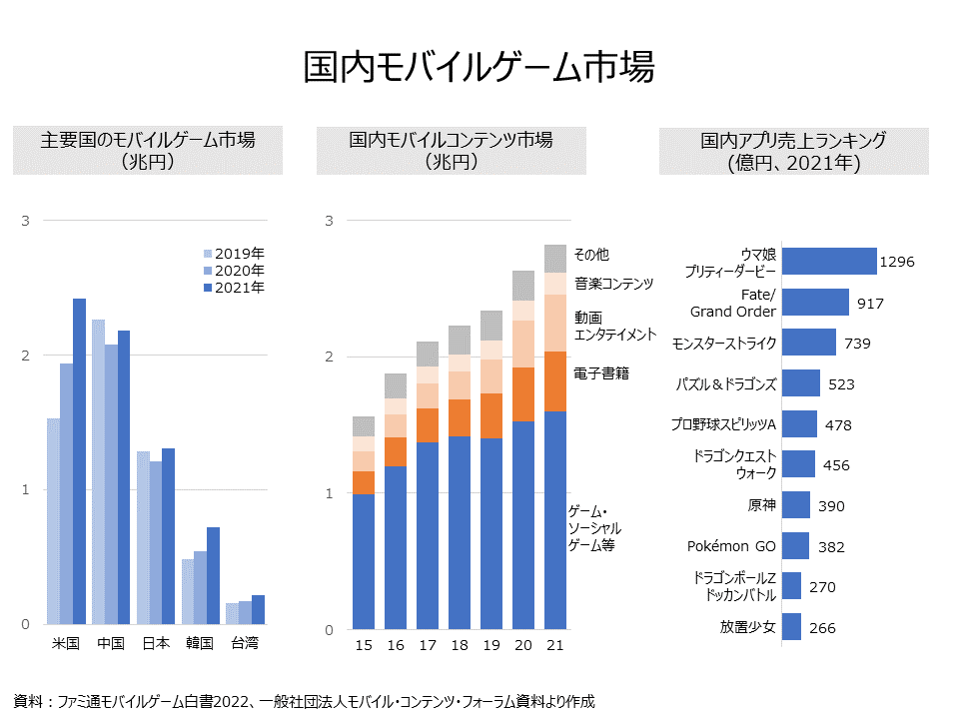
国内のモバイルゲーム市場は、2021年の売上上位の5タイトルで、全体の約30%を占める売上となっており、これらのタイトルがここ数年の市場を牽引している。
{ウマ娘プリティーダービー（Cygames）がトップの1296億円。次いでFate/Grand Order（917億円、アニプレックス）、モンスターストライク（739億円、ミクシィ）、パズル＆ドラゴンズ（523億円、ガンホー・オンライン・エンターテイメント）と続く。}
国内のモバイルゲームユーザーは4231万人で、一人あたりの課金額も約149ドルと世界トップだ。

表5
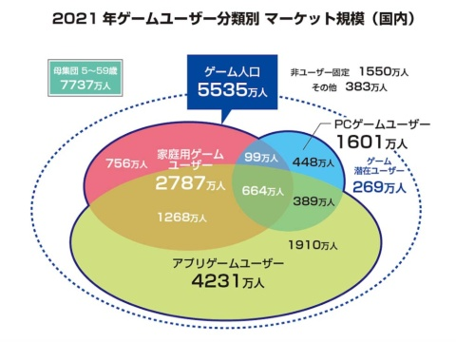
市場の将来性についても、イギリスの市場調査会社大手のGlobal Data社は、2027年にモバイルゲーム市場は現在の約2倍である2200ドル規模に成長すると見込んでおり、モバイルゲームはゲーム市場において益々立場を強めていくと予想している。 （表６）

表６
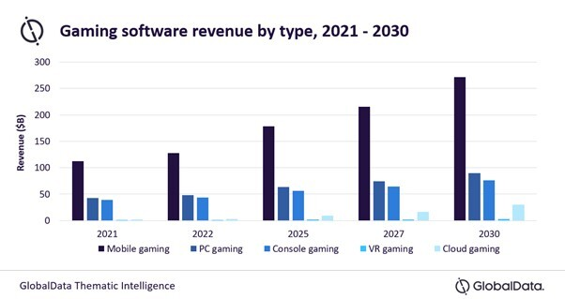
モバイルゲームをプレイする手段として、私達の多くはスマート端末を使用する。そして、モバイルゲームをインストール・動作させるために2つのプラットフォームを使用するだろう。
1つはApp Store、もうひとつはGoogle Playだ。
▪️App store
App storeは、iPhoneやiPadなどiOSやiPadOSを搭載した端末向けのアプリケーションダウンロードサービスである。プラットフォームとしてのカテゴリーとしてはosプラットフォームで、ゲームだけでなくビジネスやエンタメなど多様なアプリケーションが取引されている。ゲームという面でいうと、スマートフォン向けのゲームアプリケーションを提供しているプラットフォームだ。
現状、iPhoneやiPadのアプリケーションを入手する方法は公式的にはApp storeの利用のみである。iOS向けのアプリケーションを探す・手に入れるのであれば原則他に選択肢はない。
収益モデルは手数料課金と月賦課金だ。
App Storeでは外部の開発者の出品を受け入れており、開発者登録と年会費99ドルを支払い、Appleの審査に通過すれば自作のアプリケーションを出品することが可能である。有料アプリケーション(無料アプリの課金も含む)の場合は売上の3割を手数料としてApple側が徴収する。
開発者側としては、iOSの端末を使用するユーザーに広く自身のアプリケーションを提供することができ、ユーザーとしては審査に通ったアプリケーションが提供されるため安心感があるというメリットがある。
しかし、この審査こそが度々問題になる。
審査プロセスの進度にばらつきがあることや、審査を通過してもApple側の独断で公開を取り消されることもある。2010年ごろからアプリケーションの審査基準が厳しくなり、2021年には42万個のアプリケーションがストア上から削除された。
また、開発段階で特定のブラウザやストリーミングソフトを使用しなければならず技術的な制約も多い。
以上のように開発者側としては、不満に思う点も多く、その不満がとあるゲーム会社との対立に繋がったケースがある。これは後々触れたいと思う。
▪Google Play
Google PlayはGoogleによって提供される、主にAndroid及びChrome OS向けのデジタルコンテンツの配信サービスである。
利用者はアプリもしくはWebから世界中の個人や開発者が開発したアプリを入手することができる。一度購入した・インストールしたアプリはGoogleアカウントに紐付けられ、どの端末に何回でもインストールが可能だ。iOSに対してのApp Storeと同様、AndroidやChrome OSにおいてアプリケーションをインストールする場合、原則Google Playの使用が必要である。
収益モデルは手数料課金で、開発者側からの徴収となる。合計収益が100万ドル未満であれば15%、100万ドルを越えると30%である。
その他4%の割引が適用される場合もあるが、現時点(2022/11/30)でサブスクリプションアプリ現在もなっており、モバイルゲームアプリは対象外だ。
アダルトアプリ等はGoogleの権限で削除されるが、その他マルウェアについてなどの審査もGoogle Play側で行われる。
2014年4月16日、Google Play内のアプリの売上においてゲームがその90%を占めている。
以上のプラットフォームがモバイルゲームでよく利用される。
前述した通り、これらのプラットフォームがあることは、開発側にとってもユーザー側にとってもメリットとなる部分は多い。
しかし、iOSならApp Store、AndroidならGoogle Playという構図と、開発者が強いられる手数料はしばしば『独占的だ』という見方もされる。
その問題が顕在化した事例を紹介する。
『Epic games vs Apple』
この戦いは2020年8月13日、莫大な販売手数料に不満があった｢Epic Games｣は、自身が開発する大人気ゲーム｢FORTNITE｣内での課金システムにおいて、独自の課金システムを導入したことで始まる。この課金システムは｢App Store｣を経由せずに比較的安価(手数料が約30%→12%となり、その分価格が押さえられる)に課金できるシステムである。同日、｢Apple｣は｢App Store｣において、ガイドライン違反で｢FORTNITE｣を削除した。翌日、｢Epic Games｣は｢Apple｣に対して独占禁止法違反で訴訟を起こしたのである。同時にGoogleにも訴訟を起こしている。
Epic GamesはApp Storeでの取引にかかる30%の手数料と、支払いオプションについて外部のサービスを選択できないことついて不当であるとした。
2021年9月10日、訴訟についてはEpic Games側が形式的には勝訴した。Epic Gamesが主張していた決済における独占という要素に対して、Apple側に永久的差止命令で新たな制限を課した。
App Storeへの新たな制限とは、App Store登録アプリに、App Store以外での支払いオプションにユーザーを誘導する権利を与えるというものだ。現在、App Store内ではAppleの決済サービスのみが使用できる、あるいはそれ以外のサービスの使用を誘導することを禁止しているがこれが緩和された。Epic Gamesのアプリに限らず、SpotifyやNetflixなどは既に、アプリのダウンロードをApp Store上で行い、課金は自社サイト上で行うよう誘導している。
裁判所は，Appleを独占企業とは分類せず，短期的には独占企業になる可能性があることを示唆したものの，不正または違法な手段でここまでの規模になったとは認めなかった。また，裁判所は，iOSをサードパーティ製アプリのマーケットプレイスに開放するよう要求したり，App StoreにFortniteを復活させるよう命じたりはしなかった。しかし、Appleがユーザーを外部の決済システムに誘導することを制限していることは反競争的であり，変更しなければならないことは認めた。
また、App Storeの手数料30%についてはメスが入らず据え置きの形となった。これにたいして、Epic Games側は｢不満である｣として、控訴の意思を示しており、米国の35州のほかMicrosoftや電子フロンティア財団などの組織が指示を表明している。
以上が、ゲームにおけるプラットフォームにおいて独占的であることが問題に発展したケースだ。
CSゲーム、PCゲーム、モバイルゲームとそれぞれのプラットフォームを見てきたが、特にモバイルゲーム市場においては、プラットフォーマーと開発者の問題が顕在化している。
この要因はゲーム業界のなかで最も早く、30%の手数料が適切ではなくなってきていることにあると考える。
先の第1章で紹介した手数料課金モデルを採用しているプラットフォームのおける手数料割合は10%や8%などがほとんどであり、ゲームプラットフォームの『30%』という手数料が業界に浸透しているのは稀な例で、同様の手数料を強いているのはYouTubeやTwitchの投げ銭の手数料など、これらもゲームに関連するものだ。
これに対して、特にApp StoreやGoogle Playはプラットフォーム上にゲーム開発者以外のアプリケーション開発者も参入しており、それぞれの業界では無かった一律30%という数値に違和感を覚えるのだろう。実際、Epic GamesとApp Storeの一件には、NetflixやSpotifyもEpic Games側の意見に賛同し、この動きを指示している。
つまり、ゲーム以外の開発者にとって今までのゲーム業界における『30%』の手数料が他分野他業界では普通ではないのである。
要因の背景として、現在の市場規模が考えられる。
モバイルゲームは世界のゲーム市場において大きな割合を占めている。
2021年の世界のゲーム市場においては約52%(約12兆円)、日本国内で見ると市場の約70%(約1.4兆円)となっており、今やゲーム市場の根幹を担う存在だ。
他のゲームコンテンツよりも圧倒的に大きな市場規模は、ビジネスの上で強力なマーケットであり、各ソフト開発会社が目を向けるのは当然である。
だからこそ、ビジネスをする上で障壁となる手数料などの条件・制限が疎ましく思えるのだろう。
そして、ビジネスという面でモバイルゲーム市場は規模や参入の容易性という面で非常に魅力的であるからこそ、多くの開発会社・個人開発者が参入してきている。
そういった意味で、モバイルゲーム市場は声が集まりやすい、また声が上げやすい環境であり問題が顕在化しやすいこともあるだろう。
モバイルゲーム市場におけるプラットフォーム、たとえばApp StoreやGoogle Playはある種ゲーム専門のプラットフォームではなく、ゲーム以外のモバイル端末向けアプリケーションも取り扱われており、多角的な分野からその責任を追及される。
そして、これからの成長への期待も要因の背景にある。
前述した通り、イギリスの市場調査会社大手のGlobal Data社2027年には市場規模は2倍になると予想されており、（表6）プラットフォーマー側の設定に不満を持つことはその期待感からの警鐘とも表現できる。
以上のことから現状ではモバイルゲーム市場でプラットフォーマー側と開発者側との対立が顕在化していると考える。

第4章『ゲーム業界全体への警鐘』
今までモバイルゲーム市場において、独創的であることと手数料が問題になっていることを確認してきた。
敷衍して考えると、私はこれがモバイルゲーム市場だけの問題ではないと考えている。
最大の争点としてあるのは、手数料問題だ。現状では、PCゲーム、CSゲームにおけるプラットフォームにおいても30%という手数料が設定されている。
これからゲーム市場全体の拡大に伴い、これらの市場も成長する、参入者が増えることを考えるとこの一律の手数料が必ずしも適切ではなくなり、むしろ阻害の要因となる。
『天穂のサクナヒメ』(2020年11月12日発売)が発売から約半年後の2021年6月24日には世界累計販売本数100万本を突破したことで、昨今個人のゲーム開発者や、インディー団体としてのゲーム開発の話題に脚光を浴びることになった。『天穂のサクナヒメ』は、開発にかけた5年のうち、その3年を開発者2名体制で作られ、PCやCS機向けに発売された所謂インディーゲームだ。
これらモバイルゲーム以外を制作する小規模開発者にとって、売上がたってもその3割をプラットフォーム側に徴収されるということは、続編や新規のタイトルの作成における資金の面で阻害要因となる可能性は非常に高い。つまり、30%という手数料が圧力になるのは、モバイルゲーム開発者だけではない。
開発者だけでなく、ARやVRゲーム等に代表されるような、ゲームにおいての新技術との融合・新しい分野についても今後これらのプラットフォームで取引が生じることとなると、折角の新技術を活かした作品が資金の面で苦戦を強いられることになりかねない。
以上のことから、ゲーム業界がより成長していくにあたって、プラットフォーマーと開発者との問題はモバイルゲームだけの問題ではなく、市場全体の懸案事項といえる。
現在、ゲーム業界だけでなくあらゆる分野でプラットフォーマーとその利用者の対立は生じているが、世界的に解決には至っていない。
しかし、TwitterやFacebookなどのSNSが米大統領選のプロパガンダに利用されたり、Googleのサービスに障害が発生して全世界的に被害が出たりなど、ひとつのプラットフォームが力を持ちすぎる弊害は確実に存在する。

第5章『プラットフォームに望むこと』
私はゲーム業界の成長にあたって、世界観がより独創的で、新しく技術を用いてより新鮮で、誰もがそこに入ってきやすいようより公平にゲームが作られることを期待する。
しかし、このプラットフォームと開発者の間で生じる問題はその阻害要因となる、と改めて主張する。
では、ゲーム業界はこのプラットフォームと開発者との問題にどう取り組むべきか、
最後に考察する。
本文中でも触れてきた手数料について、まずは緩和していく方向で進んでいくべきだと考えている。
手数料緩和をすることによって、開発者は利益率を高めることができ、売上確保よりも製作に意識と時間を割くことができる。
それは作品のクオリティアップに繋がるだけでなく、利益が確保しやすいことで続編の製作や法人の存続にも繋がる。
特に中小規模の開発者は、もともとの売上自体が多額で開発された人気タイトルと比べると落ちることが多いため、緩和のメリットは大きくなる。
手数料緩和の方法についてだが、一律の手数料を撤廃し、売上規模や開発の規模によってその手数料を変動させることを提案する。
まずは売上規模による方法だ。
これはゲームの売上に対して基準を設定し、それ以上に達した者とそれ未満の者で手数料を分ける方法だ。
例えば、ゲームプラットフォームの既存の事例として、steamを挙げる。
steamは売上規模によって手数料を変動している。売上が1000万ドル以上の場合は25%、5000万ドルの場合は20%と、売上が上がるほど手数料は低下する仕組みがある。
加えて、先に述べたEpic GamesとApp Storeとの一件以降、実際にApp Storeでもこのような手法が導入されている。
App Storeではアプリの売上額が100万ドル(1億1000万円)以内の中小規模の開発者に対し、手数料を30％から15％に引き下げた。Google Playでも同様の制度が開始されている。
上記のような、売上と比例して手数料が変動される制度を導入することで、steamの方法であれば大規模開発者のより利益の確保が可能になる。一方、App Storeのような方法では中小規模の開発者が利益をあげやすくなり、今後のゲーム制作がしやすくなるだろう。
売上があればあるほど、手数料を上げるのかそれとも下げるのかについての答えはないように思う。
しかし、市場全体としては中小規模の開発者が育ち、よりチャンスが溢れている形になってほしいと考えているため、App Storeが導入している後者を私は推す。
この動きに対して、プラットフォーマーは手数料を緩和することで一時的に売上が低下するため、難色を示すだろう。
しかし、プラットフォーマー側にも利点はある。
プラットフォーマー側としても、売上のほとんどを支える大規模事業者の手数料が据え置きであればプラットフォームの売上への影響は軽微であり、また緩和することで開発者のプラットフォームへのロイヤリティを高めることができる。緩和によって新規の開発者が増えれば、よりスケールメリットが働くことを考えると実現性も高い。
他方、現時点では売上が基準となって手数料が設定されるケースがほとんどだが、他の要素を尺度とした適用基準を設けてそれを選択できるようにすることも重要だと私は考えている。
もうひとつの方法として、開発に携わる人数や開発環境、資本などの開発規模によって手数料が選定される仕組みを提案する。
こちらの方法では、開発に携わる人間が何人なのか、またどの程度の資本でゲームを作ったのかという点で手数料を設定する。
事前の開発環境で手数料が設定されるのであれば、ある程度どれくらいの手数料が掛かってくるのかということ見通した上で開発計画をたてることができ、より円滑なゲーム製作に繋げられる。
App Storeを例に出すと、結果として売上が100万ドルを越えるかどうかが、15%の差という大きな手数料の分岐点になっているのが今の形だ。
しかし、不意のヒットなどで、わずかに売上が100万ドルを越えてしまった場合などに開発側が不利益を被る場合も想定できる。
この状況を回避できるのが、売上によらず開発の規模で手数料を設定するこの方法だ。
また、比較的小さな規模の環境で多くの売上を出せるような、才能溢れる開発者が登場した場合にも、この方法なら利益率を高めることができる。
それは、モチベーションの増幅や今後の活動の資金に繋がるだろう。
しかし、この制度はプラットフォーム側で審査基準の設定が必要であることやその審査自体も厳密・一律に行うのは難しいため、その準備や手間を考えると再現性は高くはない。
だが、プラットフォーマーも小規模開発者を巻き込んだ市場の発展を臨むのであれば、一考の価値はある。
いずれにせよ、手数料設定や支払いについての選択肢を増やし、それを開発者側が選べる形が独占的ではない健全な形と考えている。
現状、PCゲーム市場とモバイルゲーム市場では上記のような緩和の動きが見られるが、同様の動きがCS機におけるプラットフォームやAR・VRなどを含む市場全体に波及し、よりゲームが作りやすい環境になることを望んでいる。
また、手数料の変更も行うべきだ。
現状、手数料の緩和は今まで通りの30%を基準に考えられているが、そもそも30%という設定を変更するべきだと考える。
10%や8%他のプラットフォームの手数料を見ても、30%という手数料は極めて稀であり、確実に高い部類だ。
当たり前のように存在しているこの30%という数値が適切なのかどうか、議論が必要だと私は考える。
それを議論する方法として、規模の小さな開発者から大きな開発者までゲーム開発者同士が結束しプラットフォームと交渉を出来るような団体・組織を編成すべきだと主張する。
現在、ゲーム開発者同士の組織には代表的なもので以下が挙げられる。
▪️一般社団法人コンピュータエンターテインメント協会(CESA)
▪️一般社団法人日本オンラインゲーム協会(JOGA)
▪️一般社団法人モバイル・コンテンツ・フォーラム(MCF)
しかし、これらの組織はノウハウの共有や市場の調査、研究・啓発が主な活動であり、プラットフォームのような企業との交渉は現時点で前例はない。
つまり、多数の開発者を巻き込んだ団体はあるものの、未だ30%という手数料に対して具体的な交渉や議論はなされていないのである。
今まで述べてきたように、この手数料の問題は市場の発展を考える上で、憂慮すべき問題だ。
また、プラットフォーマー側がその地位を利用して特定の事業者(プラットフォーマーの関連会社などを優遇したり、利用規約を一方的に変更し、そこへの同意を強要するなどの弊害も考えられる。
以上のことをふまえると、これらの問題の解決のために具体的な議論を行い、プラットフォーマーと交渉を行えるような開発者側の団体・組織が必要である。
現存する団体で、議論と交渉を行うことも可能だが、現行の団体の参加者は中規模以上の法人が主である。
しかし、今後個人規模の開発者が今後増えていくことを考えると、小規模の開発者の意見も無駄には出来ない。
個人の開発者も巻き込んで議論を行える場があれば、より誰もが納得できるプラットフォームとの付き合い方に近づくことが出来るだろう。
プラットフォームがあっても開発者がいなければ発展は望めない以上、交渉する余地は十分にある。プラットフォームとのつきあい方は開発者が議論し、結束して考えるべき課題だ。
第6章『最後に』
冒頭述べた通りに、ゲーム業界の発展は著しい。
しかし、今回の調査を通して、発展途上であるからこその課題が顕在化していることを確認できた。プラットフォームは販路として非常に魅力的だかそれだけではない。
今後世に出てくる様々なゲームがより自由で、より適切な環境で作られ、私たちの手に届くことを強く願う。
そしてこれからも多くのゲームを手にするだろう我々プレイヤーは、この問題についての世界の動きに特に注目する必要があるだろう。

参考書籍
▪️日経BPマーケティング
プラットフォームの教科書 超速成長ネットワーク効果の基本と応用
2017年5月26日
著者 根来龍之
▪️日経BPマーケティング
『邪悪に堕ちたGAFA ビッグテックは素晴らしい理念と私たちを裏切った』
2020年7月20日
著者 ラナ・フォルーハー
訳者 長谷川 圭
▪️白揚社
『ライズ・オブ・eスポーツ ゲーマーの情熱から生まれた巨大ビジネス』
2021年7月27日 発行
著者 ローランド・リー
訳者 小浜 杳
▪️白夜書房
CAPCOM 「ストリートファイターリーグ」から見るeスポーツの未来
2021年11月15日 発行
著者 CAPCOM esports
▪ 角川アスキー研究所
『ファミ通ゲーム白書2022』
2022年8月25日 発行
著者 角川アスキー研究所
（データのみ引用）
参考記事
▪️『Googleサービス 全世界で障害』
2020年12月15日 朝日新聞 朝刊33頁
▪️日経エクストレンド
世界ゲーム市場は約22兆円に
国内市場はゲームアプリが1.3兆円
(2022年9月2日)
https://xtrend.nikkei.com/atcl/contents/watch/00013/01964/
▪️CNET JAPAN
マイクロソフトと35の州がEpic Games支持を表明
(2022年1月31日)
https://japan.cnet.com/article/35182828/
▪Global Data
Mobile gaming to represent over 50% of revenues in what will be a $470 billion gaming industry by 2030, says GlobalData
(2022年 7月 14日)
https://www.globaldata.com/media/thematic-research/mobile-gaming-represent-50-revenues-will-470-billion-gaming-industry-2030-says-globaldata/

▪BBT大学院 業界ウォッチ
【データから読み解く】国内モバイルゲーム市場
(2022年8月9日)
https://www.ohmae.ac.jp/mbaswitch/mobile_game_market

▪一般社団法人コンピュータエンターテインメント協会
CESA ： 協会概要
https://www.cesa.or.jp/about/index.html

